CÔNG TY TNHH GIẢI PHÁP VIỄN THÔNG VIỆT



TÀI LIỆU PHÂN TÍCH YÊU CẦU
NGƯỜI SỬ DỤNG PHÂN HỆ CMS

Hà Nội, ngày 22 tháng 9 năm 2025

MỤC LỤC
1. GIỚI THIỆU 7
1.1. Mục đích tài liệu 7
1.2. Phạm vi tài liệu 7
1.3. Định nghĩa thuật ngữ và các từ viết tắt 7
1.4. Tài liệu tham khảo 7
1.5. Mô tả tài liệu 7
2. TỔNG QUAN VỀ HỆ THỐNG 7
2.1. Phát biểu bài toán 7
2.2. Mục tiêu hệ thống 8
2.3. Phạm vi hệ thống 8
2.3.1. Danh sách nhóm người sử dụng 8
2.3.2. Mô hình tổng thể hệ thống 8
3. THỐNG NHẤT YÊU CẦU CHỨC NĂNG/NGHIỆP VỤ 8
3.1. Đăng nhập \ Log in 8
3.1.1. Thông tin chung chức năng 9
3.1.2. Mô tả dòng sự kiện chính 9
3.1.3. Mô tả dòng sự kiện phụ 10
3.1.4. Ghi chú 10
3.2. Đăng xuất \ Log out 10
3.2.1. Thông tin chung chức năng 10
3.2.2. Mô tả dòng sự kiện chính 10
3.2.3. Mô tả dòng sự kiện phụ 10
3.2.4. Ghi chú 10
3.3. Trang chủ \ Dashboard 10
3.3.1. Thông tin chung chức năng 10
3.3.2. Mô tả dòng sự kiện chính 11
3.3.3. Mô tả dòng sự kiện phụ 12
3.3.4. Ghi chú 12
3.4. Quản lý campaign \ Campaign Management 12
3.4.1. Dashboard \ Dashboard 12
3.4.1.1. Thông tin chung chức năng 12
3.4.1.2. Mô tả dòng sự kiện chính 12
3.4.1.3. Mô tả dòng sự kiện phụ 14
3.4.2. Tạo campaign \ Add new 18
3.4.2.1. Thông tin chung chức năng 18
3.4.2.2. Mô tả dòng sự kiện chính 19
3.4.2.3. Mô tả dòng sự kiện phụ 27
3.4.2.4. Ghi chú 27
3.4.3. Sửa campaign.\ Edit 27
3.4.3.1. Thông tin chung chức năng 27
3.4.3.2. Mô tả dòng sự kiện chính 28
3.4.3.3. Mô tả dòng sự kiện phụ 29
3.4.3.4. Ghi chú 29
3.5. Quản lý bộ lọc các tiêu chí \ Target Criteria Management 29
3.5.1. Dashboard 29
3.5.1.1. Thông tin chung chức năng 29
3.5.1.2. Mô tả dòng sự kiện chính 29
3.5.1.3. Mô tả dòng sự kiện phụ 31
3.5.1.4. Ghi chú 31
3.5.2. Thêm mới bộ lọc 31
3.5.2.1. Thông tin chung chức năng 31
3.5.2.2. Mô tả dòng sự kiện chính 32
3.5.2.3. Mô tả dòng sự kiện phụ 33
3.5.2.4. Ghi chú 33
3.5.3. Sửa bộ lọc 33
3.5.3.1. Thông tin chung chức năng 33
3.5.3.2. Mô tả dòng sự kiện chính 33
3.5.3.3. Mô tả dòng sự kiện phụ 34
3.5.3.4. Ghi chú 34
3.6. Quản lý dịch vụ \ Service Management 34
3.6.1. Dashboard 34
3.6.1.1. Thông tin chung chức năng 34
3.6.1.2. Mô tả dòng sự kiện chính 34
3.6.1.3. Mô tả dòng sự kiện phụ 35
3.6.1.4. Ghi chú 35
3.6.2. Thêm mới dịch vụ 35
3.6.2.1. Thông tin chung chức năng 35
3.6.2.2. Mô tả dòng sự kiện chính 36
3.6.2.3. Mô tả dòng sự kiện phụ 36
3.6.2.4. Ghi chú 36
3.6.3. Sửa dịch vụ 36
3.6.3.1. Thông tin chung chức năng 36
3.6.3.2. Mô tả dòng sự kiện chính 37
3.6.3.3. Mô tả dòng sự kiện phụ 37
3.6.3.4. Ghi chú 37
3.7. Báo cáo 37
3.7.1. Báo cáo lịch chạy dịch vụ \ Report Calendar Campaign 37
3.7.1.1. Thông tin chung chức năng 37
3.7.1.2. Mô tả dòng sự kiện chính 38
3.7.1.3. Mô tả dòng sự kiện phụ 38
3.7.1.4. Ghi chú 38
3.7.2. Báo cáo campaign 38
3.7.2.1. Thông tin chung chức năng 38
3.7.2.2. Mô tả dòng sự kiện chính 39
3.7.2.3. Mô tả dòng sự kiện phụ 40
3.7.2.4. Ghi chú 40
3.8. Cấu hình tham số 40
3.8.1. Thông tin chung chức năng 40
3.8.2. Mô tả dòng sự kiện chính 40
3.8.3. Mô tả dòng sự kiện phụ 40
3.8.4. Ghi chú 40

BẢNG GHI NHẬN THAY ĐỔI

*A – Tạo mới, M – Sửa đổi, D – Xóa bỏ
Ngày  thay đổi | Vị trí  thay đổi | A*  M, D | Người tạo | Phiên  bản cũ | Mô tả thay đổi | Phiên  bản mới
22/09/2025 | Toàn bộ | A | Thanh Hương |  |  | V1.0

TRANG KÝ

Người lập: <Ngày> <Chức danh>

Người xem xét: <Ngày> <Chức danh>

Người lập: <Ngày> <Chức danh>

Người xem xét: <Ngày> <Chức danh>

- GIỚI THIỆU
  - Mục đích tài liệu
Tài liệu nhằm trình bày một cách tương minh yêu cầu của người sử dụng về phân hệ CMS của hệ thống Balance Plus nhà mạng Mytel.
  - Phạm vi tài liệu
Tài liệu này chỉ bao gồm các yêu cầu liên quan đến phân hệ CMS của Balance+, chi tiết gồm có các yêu cầu về mục tiêu, phạm vi hệ thống, yêu cầu về quy trình nghiệp vụ, yêu cầu chức năng.

  - Định nghĩa thuật ngữ và các từ viết tắt
Thuật ngữ | Định nghĩa | Ghi chú
B+ | Blance Plus
CMS | Website quản trị của người dùng hệ thống Balance Plus

  - Tài liệu tham khảo
N/A
  - Mô tả tài liệu
Tài liệu gồm 3 phần được tổ chức như sau:
- Phần 1: Giới thiệu – Phần này trình bày về mục đích và phạm vi, ý nghĩa của tài liệu
- Phần 2: Tổng quan về hệ thống
- Phần 3: Thống nhất các yêu cầu chức năng/nghiệp vụ
- Ghi chú từ đối tác:
  - Dịch vụ truyền thông trên 1 bản tin. Chỉ truyền thông các dịch vụ cùng loại trên 1 bản tin. Hiện tại bao gồm 2 nhóm là MPS và DATA
- Kiểu bản tin hiển thị tới khách hàng Vẫn phải làm theo dạng bản tin cho đăng ký, nhưng để đánh giá hệ thống, chia làm 2 giai đoạn triển khai
  - Phase 1: Cho hiển thị bản tin text trước, sau đó đánh giá hiệu quả đăng ký dịch vụ
  - Phase 2: Bổ sung đăng ký ngay trên bản tin để đánh giá lượt tương tác, hiệu ứng truyền thông dịch vụ.

- Slot truyền thông của Viettech 30%, Mytel 70%. Phân chia phần cấu hình này trên CMS. Đầu tiên chọn nhóm campaign 30 hoặc 70. Sau đó cấu hình các campaign, gán prority cho các campaign trong nhóm và cấu hình tỉ lệ hiển thị của campaign. Tỉ lệ hiển thị trên user của mỗi campaign có thể set khác nhau 25%, 50%, 100%. Khi xem trên báo cáo có thể nhìn tỉ lệ Viettech - Mytel đang là 30 - 70.

- TỔNG QUAN VỀ HỆ THỐNG
  - Phát biểu bài toán
- Xây dựng một hệ thống quảng cáo tích hợp cùng tính năng kiểm tra số dư tài khoản qua cú pháp USSD *124#.
- Đảm bảo tính ổn định và hiệu suất cao trong việc tiếp nhận, xử lý, và trả về tin nhắn USSD, bao gồm việc chỉnh sửa nội dung để chèn quảng cáo phù hợp với từng yêu cầu cụ thể.
- Hệ thống cần tối ưu hóa trải nghiệm người dùng, gia tăng khả năng tương tác với quảng cáo, đồng thời tạo cơ hội tăng trưởng doanh thu cho nhà mạng và đối tác thông qua quảng bá dịch vụ hiệu quả.
  - Mục tiêu hệ thống
B+ được thiết kế dành cho các nhà cung cấp dịch vụ di động, cho phép họ quảng bá các dịch vụ của chính mình cũng như của các đối tác bằng cách chèn thêm các thông điệp quảng cáo vào sau phản hồi kiểm tra số dư USSD. Những nội dung này sẽ xuất hiện tại bản tin số 1 được cấu hình trong hệ thống B+, ngay sau bản tin về thông tin số dư của thuê bao.
  - Phạm vi hệ thống
    - Danh sách nhóm người sử dụng
- Nhóm nhân viên quản trị hệ thống
    - Mô hình tổng thể hệ thống
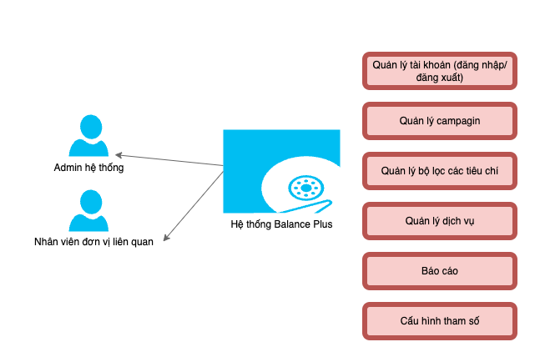
Hình 1: Sơ đồ tổng thể hệ thống
- THỐNG NHẤT YÊU CẦU CHỨC NĂNG/NGHIỆP VỤ
  - Đăng nhập \ Log in
    - Thông tin chung chức năng
Tên chức năng | Đăng nhập
Mô tả | Chức năng này dùng cho User thực hiện đăng nhập trên hệ thống B+
Tác nhân | Người dùng hệ thống
Điều kiện trước | Người dùng đã được cấp tài khoản đăng nhập hệ thống
Điều kiện sau | Đăng nhập thành công vào hệ thống
Ngoại lệ | Nếu nhập sai mật khẩu, hệ thống thông báo “Tên đăng nhập hoặc mật khẩu không đúng”
Các yêu cầu đặc biệt | Thông tin đăng nhập: Bao gồm tên đăng nhập và mật khẩu là trường bắt buộc phải nhập.

    - Mô tả dòng sự kiện chính
Bước 1: Người dùng truy cập link để đăng nhập hệ thống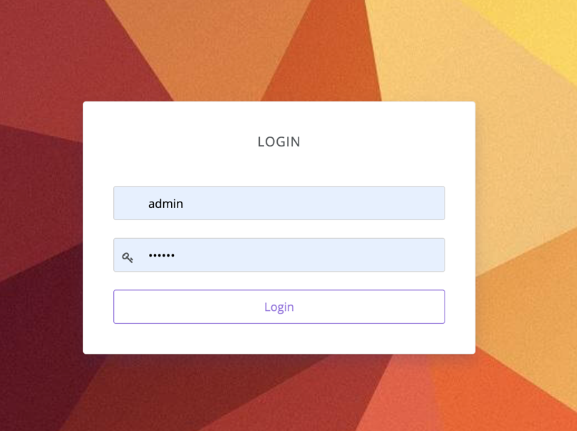
- Thông tin đăng nhập là dạng text thường, được yêu cầu khai báo vào hệ thống: ví dụ admin, moderator, content, huongvtt ….
- Mật khẩu: Mặc định cho toàn bộ user là 123456. User cần đăng nhập để thay đổi mật khẩu.
- 2 mục trên đều giới hạn số lượng ký từ là 20 ký tự.
Bước 2: Click login để truy cập vào CMS
    - Mô tả dòng sự kiện phụ
- Các nội dung khác:
  - Điền sai tên đăng nhập/mật khẩu hoặc chưa điền account/mật khẩu: “Please check again your account of password”
    - Ghi chú

  - Đăng xuất \ Log out
    - Thông tin chung chức năng
Tên chức năng | Đăng xuất
Mô tả | Chức năng này dùng cho User thực hiện đăng xuấttrên hệ thống B+
Tác nhân | Người dùng hệ thống
Điều kiện trước | Người dùng đăng nhập vào hệ thống
Điều kiện sau | Đăng xuất thành công, phiên làm việc bị hủy bỏ.
Ngoại lệ
Các yêu cầu đặc biệt

    - Mô tả dòng sự kiện chính
Bước 1: Người dùng truy cập link để đăng nhập hệ thống
Bước 2: Người dùng click vào icon góc phải màn hình để thực hiện đăng xuất
Bước 3: Hệ thống thực hiện đăng xuất account khỏi CMS
    - Mô tả dòng sự kiện phụ
    - Ghi chú
  - Trang chủ \ Dashboard
    - Thông tin chung chức năng
Tên chức năng | Báo cáo nhanh trang chủ
Mô tả | Chức năng này dùng cho User xem phần báo cáo
Tác nhân | Người dùng hệ thống
Điều kiện trước | Người dùng đã được cấp tài khoản đăng nhập hệ thống
Điều kiện sau | Đăng nhập thành công vào hệ thống
Ngoại lệ
Các yêu cầu đặc biệt | Người dùng được phân quyền cho xem dashboard

    - Mô tả dòng sự kiện chính
Bước 1: Người dùng truy cập link để đăng nhập hệ thống
Bước 2: Click mục Dashboard.Hệ thống hiển thị các mục báo cáo nhanh
- Trang chủ là các báo cáo nhanh bao gồm:
+ Thêm 1 note báo cáo tổng để nhìn được tỉ lệ 30/70
=> Chuẩn bị dữ liệu để làm báo cáo theo giờ có tương tác (bản tin số 1, số 2)
+ BÁO CÁO PARTNER riêng
+ HOURLY IMPRESSION: Số lượt hiển thị đến khách hàng theo từng khung giờ trong 48h gần nhất. LINE chart bao gồm tổng số lượt hiển thị, breakdown ra các line nhỏ là số lượt của từng mẫu quảng cáo. Có nút Export ra Excel

+ DAILY IMPRESSION:
+ DAILY IMPRESSED USERS: Số người dùng unique được hiển thị quảng cáo theo ngày trong 32 ngày gần nhất. LINE chart bao gồm tổng số người dùng hiển thị (hiện quảng cáo bất kỳ) và từng line nhỏ cho số người dùng hiển thị từng mẫu quảng cáo lẻ. Có nút Export ra Excel

+ DAILY ENGAGED USERS: Số người dùng unique tương tác với quảng cáo theo ngày trong 32 ngày gần nhất. LINE chart bao gồm tổng số người tương tác (tương tác với 1 quảng cáo bất ky) và từng line nhỏ cho số người dùng tương tác với từng mẫu quảng cáo lẻ. Có nút Export ra Excel
+ ENGAGEMENT RATE: Tỉ lệ người dùng tương tác với quảng cáo theo ngày trong 32 ngày gần nhất. LINE chart bao gồm tỉ lệ người dùng tương tác với 1 quảng cáo bất kỳ (Tính bằng DAILY ENGAGED USERS / DAILY IMPRESSED USERS) và từng line nhỏ cho số người dùng tương tác với từng mẫu quảng cáo lẻ. Có nút Export ra Excel

=> Lấy theo cả campaign, cả ngày (ko cần phải hết campaign mới tính được)
    - Mô tả dòng sự kiện phụ
    - Ghi chú
  - Quản lý campaign \ Campaign Management
    - Dashboard \ Dashboard
      - Thông tin chung chức năng
Tên chức năng | Dashboard của mục Campaign Management
Mô tả | Chức năng này dùng cho User xem các campaign đã được tạo
Tác nhân | Người dùng hệ thống
Điều kiện trước | Người dùng đã được cấp tài khoản đăng nhập hệ thống
Điều kiện sau | Hiển thị các tiêu chí, bộ lọc, list các campaign đã tạo
Ngoại lệ
Các yêu cầu đặc biệt | Người dùng được phân quyền cho xem dashboard của Campaign Management

      - Mô tả dòng sự kiện chính
- Bước 1: Người dùng truy cập link để đăng nhập hệ thống
- Bước 2: Click mục Campaign Management. Hệ thống B+ hiển thị các thông tin:
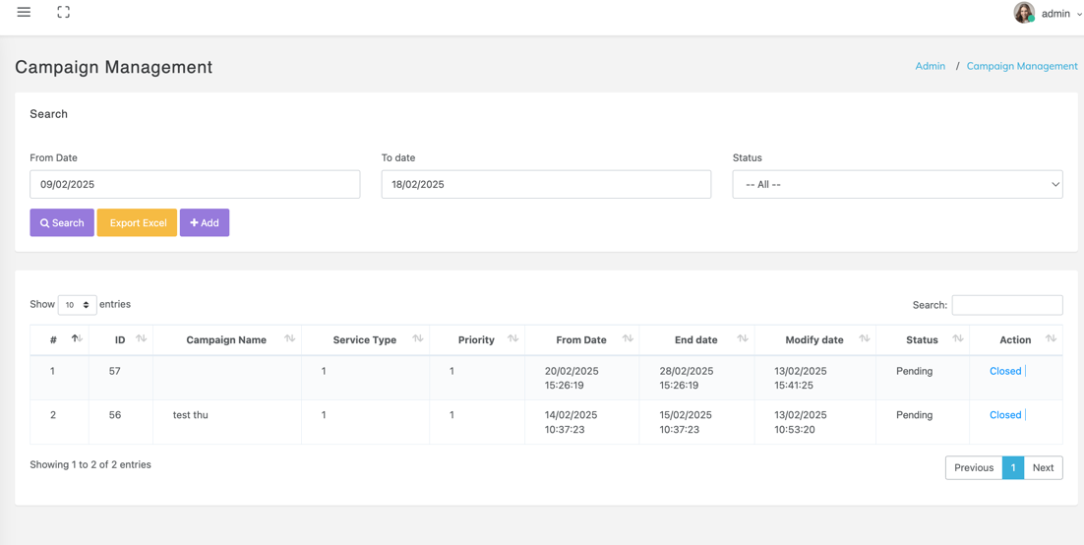
- Có 2 loại campaign:
  - Campaign được tạo bởi admin
  - Campaign được tạo mặc định.
- Có 3 phần trong Campaign, bao gồm:
  - Campaign Created: Không bao gồm campaign đã xóa
  - Campaign Default: Danh sách campaign được tạo mặc định cho những ngày không có campaign.
  - Archive Campaign: Là các campaign ở trạng thái Closed. Mục này phục vụ cho việc delete hoàn toàn các campaign này khỏi hệ thống hoặc restored lại để sử dụng. Các campaign được restored khi ngày/giờ kết thúc campaign lớn hơn ngày hiện tại.
      - Mô tả dòng sự kiện phụ
        - Tìm kiếm Campaign
- Cho phép tìm kiếm từ ngày đến ngày.
- Giới hạn tìm kiếm trong 30 ngày.
- Thực hiện tìm kiếm theo các bước sau:
  - Chọn From date (định dạng ngày/tháng/năm)
  - Chọn to date (định dạng ngày/tháng năm)
  - Chọn status: Là trạng thái của Campaign.
    - All: Chọn tất cả các trạng thái của Campaign
    - Draft
    - Pending
    - Running
    - Paused
    - Cancel
    - Closed
    - Completed
Quy trình chuyển đổi trạng thái:
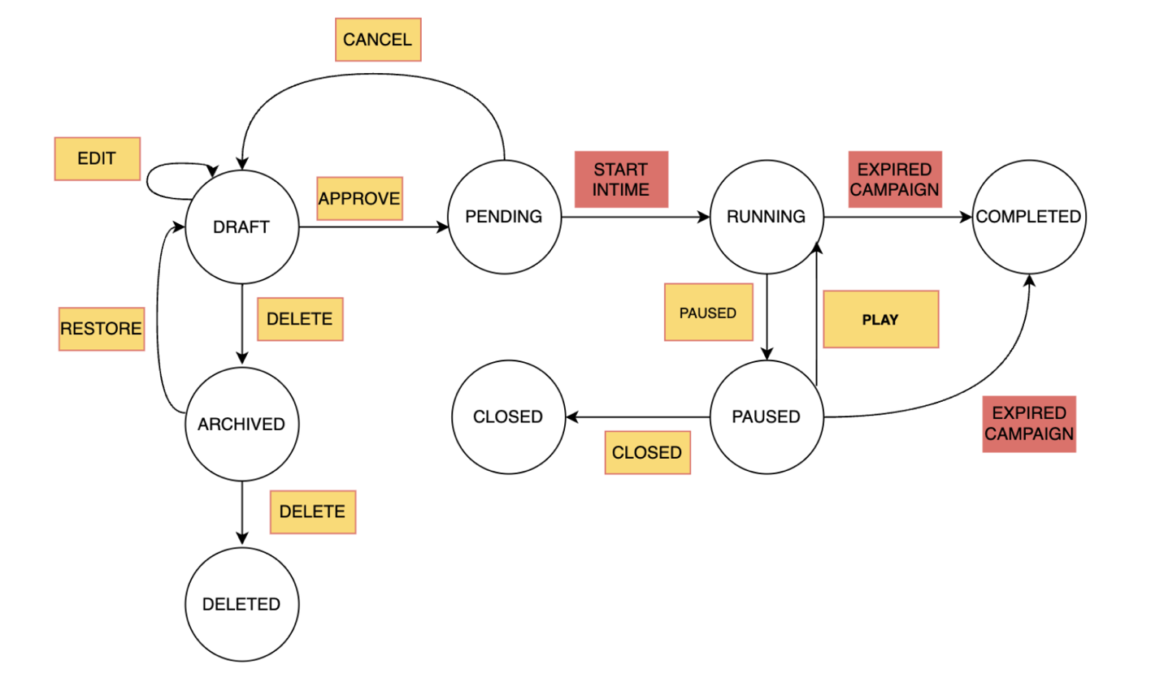

NÚT BẤM
Approve | Bắt đầu cho campaign vào hàng chờ để chờ chạy. Khi thực hiện thao tác này, hệ thống bắt đầu kiểm tra các thông tin:  - Service: Không cho trùng service.  - Các trường thông tin phải đầy đủ, không được thiếu.  - Ngày/giờ khởi tạo phải lớn hơn với ngày/giờ hiện tại.  - Ngày/giờ kết thúc phải lớn hơn ngày/giờ khởi tạo  => Các lỗi thông báo cụ thể trong cùng 1 nội dung pop-up để admin kiểm tra lại mục draft
Pause | Campaign đang ở trạng thái Running thì cho phép cấm Paused để dừng lại
Cancel | Campaign đang ở trạng thái Pending thì bấm Cancel để chuyển về Draft. Trường hợp hệ thống đã chuyển về Running mà trên màn hình đang Pending thì khi bấm sẽ báo lỗi.
Edit | Dùng edit khi campaign đang ở trạng thái Draft. Các trạng thái khác không cho edit. Phải Closed và tạo campaign mới.
Delete | Chỉ delete được khi campaign ở trạng thái Draft. Khi delete thì campaign này sẽ vào mục Archive. Nếu muốn xóa hoàn toàn thì thực hiện delete 1 lần nữa.
Play | Campaign ở trạng thái Paused. Ấn play để mở lại cho campaign chạy
Clone | Cho sao chép campaign này, tạo ra campaign mới với ID mới, luôn ở trạng thái draft
Closed | Cho phép đóng campaign đang Pause. Không sửa gì nữa.

TRẠNG THÁI
Draft | Khi ở trạng thái Draft thì được ấn 3 nút là:  1. Approve  2. Delete  3. View
Pending | Khi ở trạng thái Pending thì bấm được 2 nút :  1. Cancle (chuyển về trạng thái Draft)  2. View
Running | Khi ở trạng thái Running thì được ấn nút là:  1. Pause
Completed | Khi ở trạng thái Completed thì ấn được nút View
Closed | Khi ở trạng thái này rồi thì chỉ ấn được nút:  View
Delete | Là trạng thái khi campaign đã bị xóa hoàn toàn khỏi hệ thống
Archive | Là trạng thái khi campaign được xóa khi ở trạng thái draft
Paused | Là trạng thái tạm dừng của campaign.

- Ấn Search để thực hiện tìm kiếm các thông tin, hệ thống hiển thị danh sách các campaign. Ý nghĩa các trường như sau:
  - ID: Là ID sinh tự động của các campaign
  - Campaign name: Tên của Campaign, cho phép trùng lặp.
  - Service Type: Loại truyền thông confirm 1 bước hoặc confirm 2 bước.
  - Priority: Thứ tự ưu tiên của campaign. Ưu tiên càng nhỏ thì thứ tự ưu tiên chạy campaign càng lớn.
  - Form date: Ngày/giờ bắt đầu chạy campaign.
  - End date: Ngày/giờ kết thúc campaign.
  - Modify date: Ngày/giờ thực hiện cập nhật campaign. (Khi thực hiện các hành động tại mục Action thì sẽ cập nhật thời gian ở mục này)
  - Action: Action này bao gồm các nút (hiện sẵn ở mục action, check đúng trường hợp campain để cho phép tác động):
    - Start: Chỉ được dùng khi Campaign ở trạng thái draft
    - Closed: Chỉ được dùng khi Campaign ở trạng thái draft/pending
    - Restored: Chỉ được dùng khi Campaign đang ở trạng thái paused và campaign đang trong thời gian chạy. Khi campaign đang ở trạng thái Closed (1), khi ấn Restored (2), hệ thống cần kiểm tra các thông tin sau:
      - Dịch vụ của Campaign ở trạng thái Closed có đang trùng với dịch vụ của Campaign khác cùng thời điểm chạy không. Nếu có thì không cho phép Restored.
      - Nếu dịch vụ của Campaign ở trạng thái Closed không trùng với dịch vụ của Campaign khác ở thời điểm hiện tại, thì kiểm tra thời gian kết thúc của Campaign:
        - Nếu nhỏ hơn thời gian hiện tại, thì không cho Restored.
        - Nếu lớn hơn thì cho phép Restored.
    - Edit: Chỉ được dùng khi Campaign ở trạng thái draft/paused
    - View: Dùng được cho mọi trạng thái. Khi view thì chỉ xem được thông tin, không chỉnh sửa hoặc tác động gì được.
    - Clone: Sao chép và tạo mới campaign. Hệ thống cần kiểm tra campaign này có dịch vụ truyền thông đang trùng với campaign nào cùng thời điểm không.
      - Nếu trùng thì không cho sao chép.
      - Nếu không trùng thì cho phép sao chép, tạo ID mới và ở trạng thái draft
- Phân trang: Cho phép phân trang.
- Tìm kiếm nhanh: Cho phép tìm kiếm nhanh các thông tin đang hiển thị

      - Ghi chú
    - Tạo campaign \ Add new
      - Thông tin chung chức năng
Tên chức năng | Tạo mới campaign
Mô tả | Chức năng này cho phép người dung tạo mới các campaign
Tác nhân | Người dùng hệ thống
Điều kiện trước | Người dùng đã đăng nhập vào hệ thống
Điều kiện sau | Thực hiện tạo mới thành công.
Ngoại lệ
Các yêu cầu đặc biệt | Người dùng được phân quyền cho việc tạo mới campaign

      - Mô tả dòng sự kiện chính
- Bước 1: Người dùng truy cập link để đăng nhập hệ thống
- Bước 2: Click mục Campaign Management.
- Bước 3: Click Add. Hệ thống hiển thị pop-up để điền các thông tin
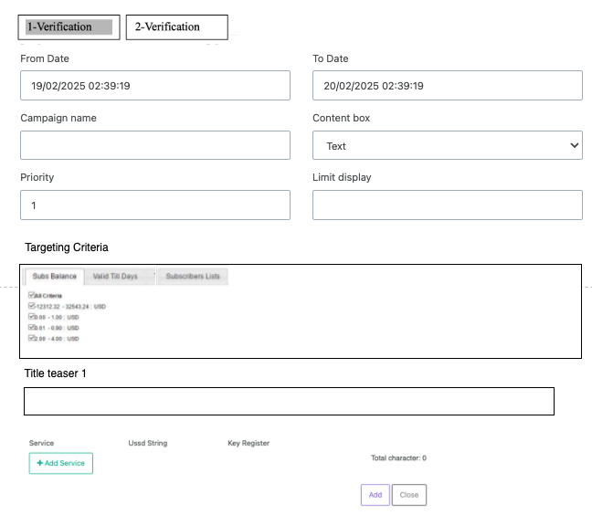
Màn hình của tạo mới campaign đăng ký 1 lần xác nhận
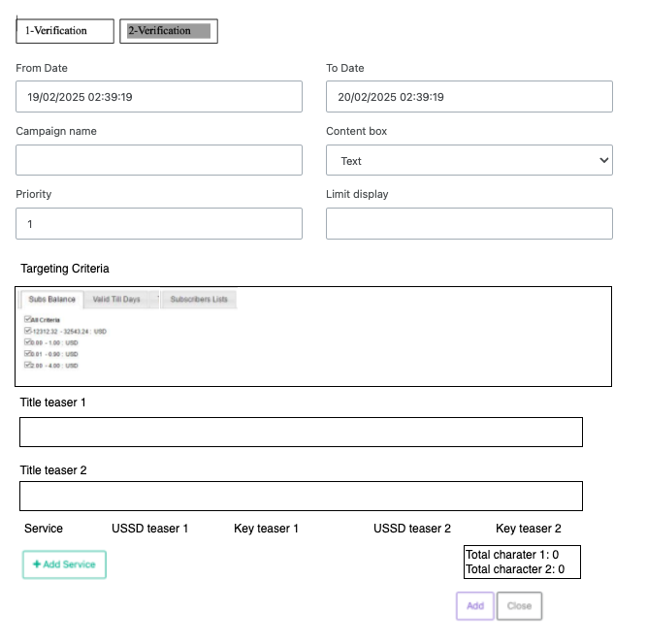

Màn hình của tạo mới campaign đăng ký 2 lần xác nhận
- Ý nghĩa các trường thông tin
  - 1-Verification/2-Verification: Là dạng tab, thể hiện loại truyền thông của campaign. 1-Verification là dạng campaign chỉ có 1 bản tin B+ và xác nhận tại bản tin đó. 2-Verification là dang campain có 2 lần xác nhận ở 2 bản tin B+
  - Các trường thông tin chung:
    - From date: Thời gian bắt đầu campaign
    - To date: Thời gian kết thúc campaign
    - Campaign name: Tên của campaign, cho phép đặt trùng nhưng vẫn có cảnh báo để admin kiểm tra lại.
    - Priority: Ưu tiên hiển thị của campaign. Số càng nhỏ thì độ ưu tiên càng lớn. Lưu ý:
      - Nếu chọn prority = 0 thì hệ thống mặc định sẽ random các campaign có cùng khoảng thời gian hoặc chờm khoảng thời gian.
      - Nếu đã chọn priority # 0 thì các campaign có cùng thời gian truyền thông hoặc chờm thời gian truyền thông cần set priory theo thứ tự 1,2,3,4…...
      - Ví dụ có 4 campagin cùng khoảng thời gian. Admin chỉ được phép không chọn priority (mặc định là 1) hoặc set theo thứ tự 1,2,3,4. Không được set Campaign A, B cùng là 1, rồi lại set C là 2, D là 3
    - Limit display: Số lần hiển thị trên 1 khách hàng.
      - Note: Campaign sẽ kiểm tra Priority trước để hiển thị, sau đó sẽ kiểm tra đến Limit Display.
        - Ví dụ: Có 3 Campaign A,B,C theo thứ tự 1,2,3.
        - Limit display của A = 2.
        - Vòng hiển thị khi KH query sẽ như sau:
          - Vòng 1: Campaign A ( đếm 1 lần display)
          - Vòng 2: Campaign B
          - Vòng 3: Campaign C
          - Vòng 4: Campaign A (đếm 2 lần display)
          - Vòng 5: Campaign B
          - Vòng 6: Campaign C
          - Vòng 7: Campaign B (do Campaign A đã hết số lần hiển thị trên khách hàng đó)
      - Nếu priority giữa các campaign set giống nhau thì hệ thống sẽ ngẫu nhiên hiển thi các campain. Trường hợp campaign có kèm limit display, thì hệ thống hiển thị ngẫu nhiên và đếm limit display để tránh truyền thông quá số lần quy định trên 1 khách hàng. Nếu random thì 1 bản tin B+ có thể xuất hiện nhiều lần liên tiếp khi khách hàng query liên tục.
    - Tager Criteria: Hiển thị các bộ lọc đã cấu hình sẵn, cho phép chọn nhiều bộ lọc, được phép trùng với các campaign khác. Trường hợp bộ lọc đã trùng thì ưu tiên hiển thị theo priority.
  - Với dạng campaign 1-Verification:
    - Content Box: Mặc định là 1-Verification
    - Title Teaser: Là nội dung quảng cáo dịch vụ
    - Service: Chọn dịch vụ đã được tạo
    - USSD teaser 1: Là nội dung ở phần bấm phím
    - Key Register: Là phím bấm của hệ thống
    - Remove service: Xóa dịch vụ đã chọn
    - Add service: Thêm mới dòng dịch vụ. Có thể thêm nhiều dịch vụ trên 1 menu.
    - Total character: Đếm số ký tự ở mục Title Teaser + USSD String
  - Với dạng campaign 2-Verification:
    - Content Box: Mặc định là 2-Verification
    - Title Teaser 1: Là nội dung quảng cáo dịch vụ ở bản tin số 1
    - Title Teaser 2: Là nội dung quảng cáo dịch vụ ở bản tin số 2
    - Service: Chọn dịch vụ đã được tạo
    - USSD teaser 1: Là nội dung ở phần bấm phím ở bản tin số 1
    - Key Register 1: Là phím bấm của hệ thống ở bản tin số 1
    - USSD teaser 2: Là nội dung ở phần bấm phím ở bản tin số 2
    - Key Register 2: Là phím bấm của hệ thống ở bản tin số 2
    - Remove service: Xóa dịch vụ đã chọn
    - Add service: Thêm mới dòng dịch vụ. Có thể thêm nhiều dịch vụ trên 1 menu.
    - Total character 1: Đếm số ký tự ở mục Title Teaser + USSD String bản tin số 1
    - Total character 2: Đếm số ký tự ở mục Title Teaser + USSD String bản tin số 2
  - Với dạng campaign Text: Chỉ out thuần nội dung, không có tương tác bấm nút trên màn hình
  - Để Add campaign default, click Add default và làm tương tự các bước trên. Với mục add default thì cấu hình tương tự các campaign thường. Vào những ngày không set campaign, thì campaign mặc định này sẽ chạy.
  - Mục service cho phép có thanh tìm kiếm nhanh để hiển thị service phù hợp
- Các loại dịch vụ được gán vào campaign bao gồm:
  - Dịch vụ VAS đăng ký qua MPS
  - Dịch vụ Data đăng ký qua Data service
- Flow phân bổ quay vòng theo prority kế tiếp và limit display
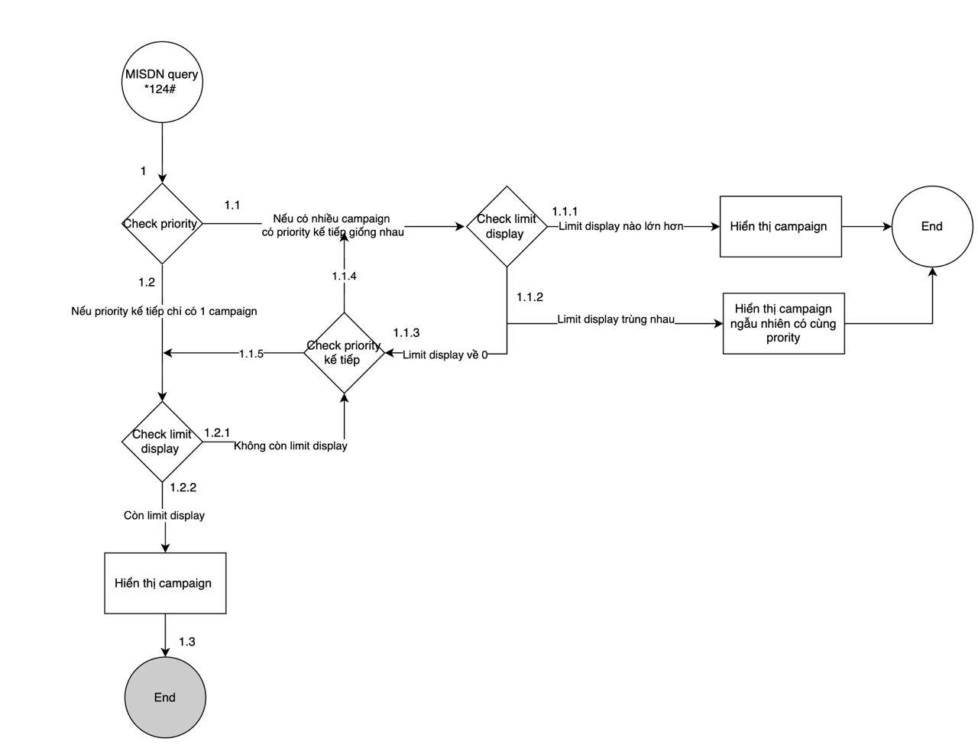
Giải thích flow:
1. KH thực hiện query *XXX#, hệ thống lấy ra toàn bộ Campaign khả dụng, cùng thời điểm chạy và kiểm tra priority của các campaign
1.1 Nếu có nhiều campaign có priority giống nhau, hệ thống thực hiện kiểm tra limit display còn lại.
1.1.1 Nếu limit display của campaign nào cao hơn thì sẽ ưu tiên hiển thị trước.
1.1.2 Nếu limit display trùng nhau thì hiển thị ngẫu nhiên các campaign
1.1.3 Nếu limit display đã hết thì loại khỏi vòng phân bổ campaign tiếp tục check priority kế tiếp
1.1.4 Nếu priority kế tiếp có nhiều campaign khả dụng thì thực hiệp tiếp như luồng 1.1.1
1.1.5 Nếu priority chỉ có 1 campaign thì tiếp tục luồng 1.2
1.2 Nếu priority kế tiếp chỉ có 1 campaign thì thực hiện check limit display
1.2.1 Nếu không còn limit display thì tiếp tục check priority kế tiếp như luồng 1.1.4 hoặc 1.1.5
1.2.2 Nếu còn dispolay thì hiển thị campaign.
1.3 User thực hiện tương tác và kết thúc flow hiển thị campaign.
Lưu ý:
- Trong 1 vòng lấy campaign để hiển thị, nếu đột ngột chèn mới vào 1 priority cao nhất, thì vòng check priority tại thời điểm đó không thay đổi.
Khi nào hết 1 vòng theo priority hiện tại thì mới check lại các priority.
Ví dụ:
- Campaign A có priority là 1
- Campaign B có priority là 2
- Campaign C có priority là 3.
Hệ thống đã hiển thị campaign A, B. Hiện chuẩn bị đến lượt hiển thị của campaign C.
Admin tạo mới Campaign D có priority là 0, lúc này, hệ thống vẫn tiếp tục kiểm tra priority kế tiếp so với priority cũ trước đó, không thực hiện check priority 0 cuả campaign D.
Sau khi Campaign C được hiển thị => đã chạy đủ 1 vòng các campaign theo priority cũ, hệ thống thực hiện check lại theo thứ tự priority được cập nhật để hiển thị cho khách hàng theo flow trên.
- Check các campaign đang chạy theo priority.
Flow check các tiêu chí dựa trên shortcode *124#
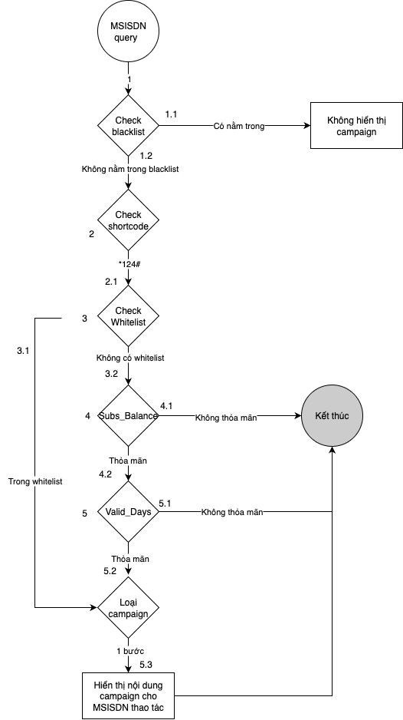

Giải thích flow:
1. KH thực hiện query, hệ thống check số điện thoại có trong blacklist hay không
1.1 Thuê bao nằm trong blacklist thì không hiển thị trong bất kỳ campaign nào
1.2 Thuê bao không nằm trong blacklist thì thực hiện check loại tín hiệu đầu vào
2. Hệ thống thực hiện check loại tín hiệu đầu vào
2.1 Nếu là tín hiệu đầu vào *124#, thì hệ thống tiếp tục kiểm tra các tiêu chí.
3. Kiểm tra tiêu chí whitelist
3.1 Campaign có whitelist, thì sẽ chuyển campagin là loại 1 bước hay 2 bước để hiển thị nội dung theo bước 5.2
3.2 Campaign không có whitelist, chuyển kiểm tra các tiêu chí.
4. Kiểm tra tiêu chí subs_balance
4.1 Không thỏa mãn tiêu chí sub_balance thì kết thúc.
4.2 Thỏa mãn tiêu chí, chuyển kiểm tra tiêu chí valid days
5. Kiểm tra tiêu chí subs_balance
5.1 Không thỏa mãn tiêu chí valid days thì kết thúc.
5.2 Thỏa mãn tiêu chí, chuyển kiểm tra loại campaign
6. Kiểm tra loại campaign và hiển thị nội dung campaign cho số điện thoại thực hiện các thao tác

      - Mô tả dòng sự kiện phụ
- Các cảnh báo sau khi ấn nút “Add” để tạo Campaign:
  - Hệ thống kiểm tra thấy có các trường bị bỏ trống, sẽ bôi đỏ tại các khung đang bị bỏ trống để admin bổ sung thông tin, không cho thêm mới nếu bỏ trống thông tin
  - Hệ thống kiểm tra ngày tạo nhỏ hơn ngày/giờ thực tế
      - Ghi chú
    - Sửa campaign \ Edit
      - Thông tin chung chức năng
Tên chức năng | Chỉnh sửa campaign
Mô tả | Chức năng này cho phép người dung chỉnh sửa các campaign
Tác nhân | Người dùng hệ thống
Điều kiện trước | Người dùng đăng nhập hệ thống
Điều kiện sau | Thực hiện chỉnh sửa thành công
Ngoại lệ
Các yêu cầu đặc biệt | Người dùng được phân quyền cho việc chỉnh sửa campaign

      - Mô tả dòng sự kiện chính
- Bước 1: Người dùng truy cập link để đăng nhập hệ thống
- Bước 2: Click mục Campaign Management.
- Bước 3: Click icon EDIT ở trường Action của 1 campaign nhất định tại trang dashboard của mục Campaign Management
- Campaign chỉ được chỉnh sửa khi trong các trạng thái sau:
  - Trạng thái DRAFT
  - Trạng thái PENDING
  - Trạng thái PAUSE
- Các mục cho phép chỉnh sửa:
  - Campaign name
  - From date
  - To date
  - Priority
  - Targeting Criteria
  - Valid date
  - Subscriber List
  - Service: Chỉ cho phép chỉnh sửa, không cho phép remove service. Vì nếu remove sẽ ảnh hưởng đến báo cáo campaign theo dịch vụ
  - Ussd teaser
  - Key press
      - Mô tả dòng sự kiện phụ
- Sau khi bấm Edit thì hệ thống sẽ kiểm tra các điều kiện (kiểm tra lại theo mục 3.4.2), nếu thỏa mãn sẽ cho cập nhật bản chỉnh sửa, nếu không sẽ có các cảnh báo.
- Các cảnh báo check lại mục 3.4.2.3
      - Ghi chú
  - Quản lý bộ lọc các tiêu chí \ Target Criteria Management
    - Dashboard
      - Thông tin chung chức năng
Tên chức năng | Dashboard tại mục Target Criteria Management
Mô tả | Chức năng này cho phép người dung tạo mới các campaign
Tác nhân | Người dùng hệ thống
Điều kiện trước | Người dùng đã đăng nhập vào hệ thống
Điều kiện sau | Xem thành công dashboard
Ngoại lệ
Các yêu cầu đặc biệt | Người dùng được phân quyền cho việc xem mục Target Criteria Management

      - Mô tả dòng sự kiện chính
- Bước 1: Người dùng truy cập link để đăng nhập hệ thống
- Bước 2: Click mục Target Criteria Management. Hệ thống hiển thị thông tin các tiêu chí và bộ lọc:
- Input dùng chung:
  - Filter theo trạng thái bộ lọc All | Active | Inactive
  - Ngày tạo
- Output là các mục tiêu chí:
  - Các tiêu chí được lấy ra từ database
  - Tiêu chí Subs Balance: Số dư tài khoản. Bao gồm các trường:
    - ID
    - Ngày tạo
    - Bộ lọc: dạng khoảng. Ví dụ 0.00 – 0.23
    - Đơn vị tiền:
    - Action: Active | Inactive | Edit
  - Tiêu chí Valid Date: Số ngày khả dụng còn lại. Bao gồm các trường:
    - ID
    - Ngày tạo
    - Tiêu chí: dạng khoảng.
    - Action: Active | Inactive | Edit
  - Tiêu chí Shortcode USSD: *124#, *124*3#. Bao gồm các trường:
    - ID
    - Ngày tạo
    - Shortcode USSD
    - Active | Inactive | Edit
  - Tiêu chí Subscriber: Tập thuê bao whitelist và blacklist.
    - Whitelist: Tập thuê bao sử dụng trong truyền thông
    - Blacklist: Tập blacklist áp dụng cho toàn bộ hệ thống
    - Bao gồm các trường:
      - ID
      - Ngày tạo
      - Tên file
      - Loại file
      - File: cho phép click vào để download trực tiếp file về. Trường hợp file up lên có trùng thì hệ thống sẽ tự động lọc trùng ở phần backend ứng dụng.
        - Khi click vào mục Tên file sẽ ra màn hình riêng danh sách các subscriber. Các trường bao gồm:
          - ID
          - Số điện thoại
          - Action: Sửa | Add thêm.
          - Khi click vào add thêm thì sẽ có pop-up cho phép điền thêm số điện thoại và add là được.
          - Trường hợp sửa cũng sẽ pop-up để sửa chính số điện thoại đó. Không cho xóa vì ảnh hưởng đến báo cáo lịch sử của thuê bao tương tác.
          - Trường hợp không muốn truyền thông cho số đó thì vào phần sửa và cho mặc định về 0.
    - Active | Inactive | Edit
- Note:
  - Active: được hiển thị ở phần Target Criteria của mục Add tại Campaign Management
  - Inactive: Nếu không muốn hiển thị các bộ lọc này, cần thực hiện Inactive tại dashboard của mục Target Criteria Management

      - Mô tả dòng sự kiện phụ
N/A
      - Ghi chú
    - Thêm mới bộ lọc
      - Thông tin chung chức năng
Tên chức năng | Thêm mới bộ lọc cho các tiêu chí có sẵn
Mô tả | Chức năng này cho phép người dung thêm mới bộ lọc cho các tiêu chí có sẵn
Tác nhân | Người dùng hệ thống
Điều kiện trước | Người dùng đã đăng nhập vào hệ thống
Điều kiện sau | Thêm mới bộ lọc thành công
Ngoại lệ
Các yêu cầu đặc biệt | Người dùng được phân quyền cho việc thêm mới bộ lọc

      - Mô tả dòng sự kiện chính
- Bước 1: Người dùng truy cập link để đăng nhập hệ thống
- Bước 2: Click mục Target Criteria Management.
- Bước 3: Đến tiêu chí muốn tạo mới bộ lọc
  - Tiêu chí Subs Balance:
    - Input: From “giá trị” to “giá trị”
    - Currecy: USD
    - Bấm Add
    - Trường hợp chỉ chọn from thì to để dương vô cùng
    - Trường hợp chỉ chọn to, không có from, thì để từ 0 đến “to” đã điền
    - Không cho phép tạo trùng 100% giá trị, chờm 1 khoảng thì vẫn cho phép.
  - Tiêu chí Valid Date
    - Input: From “giá trị” to “giá trị”
    - Bấm Add
    - Trường hợp chỉ chọn from, không có “to” thì hệ thống xác định giá trị từ “from” đến dương vô cùng
    - Trường hợp chỉ chọn to, không có from, thì hệ thống xác định giá trị từ 0 đến “to” đã điền
    - Không cho phép tạo trùng 100% Valid date, chờm 1 khoảng thì vẫn cho phép.
  - Tiêu chí Shortcode USSD:
    - Input “giá trị”
    - Bấm Add
    - Không cho phép tạo trùng shortcode
  - Tiêu chí Subscriber:
    - Input: Chọn Type of Subscriber: Whitelist/Black list
    - Upload file
    - Bấm Upload
- Lưu ý:
  - Các bộ lọc sau khi tạo xong sẽ ở trạng thái Active và được hiển thị ở phần Target Criteria của mục Add tại Campaign Management
  - Nếu không muốn hiển thị các bộ lọc này, cần thực hiện Inactive tại dashboard của mục Target Criteria Management
      - Mô tả dòng sự kiện phụ
      - Ghi chú
    - Sửa bộ lọc
      - Thông tin chung chức năng
Tên chức năng | Sửa bộ lọc cho các tiêu chí có sẵn
Mô tả | Chức năng này cho phép người dung sửa các bộ lọc cho các tiêu chí có sẵn
Tác nhân | Người dùng hệ thống
Điều kiện trước | Người dùng đã đăng nhập vào hệ thống
Điều kiện sau | Sửa bộ lọc thành công
Ngoại lệ
Các yêu cầu đặc biệt | Người dùng được phân quyền cho việc sửa bộ lọc

      - Mô tả dòng sự kiện chính
- Bước 1: Người dùng truy cập link để đăng nhập hệ thống
- Bước 2: Click mục Target Criteria Management.
- Bước 3: Đến tiêu chí
- Bước 4: Click icon Edit. Hệ thống hiển thị pop-up tương ứng. Khi click cập nhật chỉnh sửa, cần kiểm tra xem có trùng 100% với dữ liệu đang có không, nếu không thì cho phép cập nhật, nếu có trùng thì không cho cập nhật và hiển thị cảnh báo.
      - Mô tả dòng sự kiện phụ
      - Ghi chú
  - Quản lý dịch vụ \ Service Management
    - Dashboard
      - Thông tin chung chức năng
Tên chức năng | Dashboard của mục Service Management
Mô tả | Chức năng này cho phép người dung xem phần dashboard của mục Service Management
Tác nhân | Người dùng hệ thống
Điều kiện trước | Người dùng đã đăng nhập vào hệ thống
Điều kiện sau | Xem phần dashboard của mục Service Management
Ngoại lệ
Các yêu cầu đặc biệt | Người dùng được phân quyền cho việc xem phần dashboard của mục Service Management

      - Mô tả dòng sự kiện chính
- Bước 1: Người dùng truy cập link để đăng nhập hệ thống
- Bước 2: Click mục Service Management.
- Hệ thống hiển thị các thông tin:
  - Input: Filter ngày đến ngày: Theo ngày tạo dịch vụ
  - Output: Gồm các trường:
    - Tên dịch vụ
    - Mã dịch vụ
    - Shortcode
    - Sub_Service dịch vụ
    - Loại dịch vụ
    - Cú pháp
    - Gía tiền
    - Action: Active | Inactive | Edit
- Lưu ý: Đối với các dịch vụ có nhiều nhánh thì cần khai báo theo từng nhánh 1. Ví dụ cùng đầu số 459 có 2 nhánh Lucky Call và Millionare Quiz. Cần khai báo riêng 2 nhánh này, do trên báo cáo theo dịch vụ trên campaign, sẽ báo cáo theo từng nhánh được truyền thông.
- Cú pháp: Điền cú pháp SMS nếu có…
- Sub_Service dịch vụ: Danh sách được cung cấp bởi hệ thống MPS.
- Loại dịch vụ: Là dạng dịch vụ VAS hay DATA.
- Action:
  - Active cho phép hiển thị mã dịch vụ ở mục Service của mục tạo mới campaign
  - Inactive cho phép ẩn mã dịch vụ ở mục Service của mục tạo mới campaign.
- Lưu ý: Đối với các dịch vụ DATA tại version này, chỉ cho đăng ký các dịch vụ DATA dành cho toàn bộ thuê bao. Trường hợp dịch vụ DATA chỉ dành cho whitelist sử dụng, cần thực hiện import whitelist cho campaign có chứa dịch vụ DATA đó.
      - Mô tả dòng sự kiện phụ
      - Ghi chú
    - Thêm mới dịch vụ
      - Thông tin chung chức năng
Tên chức năng | Thêm mới dịch vụ
Mô tả | Chức năng này cho phép người dung thêm mới dịch vụ
Tác nhân | Người dùng hệ thống
Điều kiện trước | Người dùng đã đăng nhập vào hệ thống
Điều kiện sau | Thêm mới thành công
Ngoại lệ
Các yêu cầu đặc biệt | Người dùng được phân quyền cho việc thêm mới dịch vụ

      - Mô tả dòng sự kiện chính
- Bước 1: Người dùng truy cập link để đăng nhập hệ thống
- Bước 2: Click mục Service Management.
- Bước 3: Click “Add” . Hiển thị pop-up để tạo các thông tin:
    - Tên dịch vụ
    - Mã dịch vụ
    - Shortcode
    - Cú pháp
    - Gía tiền
- Lưu ý:
  - Không cho trùng 100% tên dịch vụ
  - Không cho trùng 100% mã dịch vụ
  - Với các dịch vụ trùng Shortcode, không cho trùng 100% cú pháp
  - Không bỏ trống các trường, nếu bỏ trống thì không cho tạo, bôi đỏ các ô đang thiếu thông tin
      - Mô tả dòng sự kiện phụ
      - Ghi chú
    - Sửa dịch vụ
      - Thông tin chung chức năng
Tên chức năng | Sửa dịch vụ
Mô tả | Chức năng này cho phép người dùng sửa dịch vụ
Tác nhân | Người dùng hệ thống
Điều kiện trước | Người dùng đã đăng nhập vào hệ thống
Điều kiện sau | Sửa thông tin dịch vụ thành công
Ngoại lệ
Các yêu cầu đặc biệt | Người dùng được phân quyền cho việc sửa dịch vụ

      - Mô tả dòng sự kiện chính
- Bước 1: Người dùng truy cập link để đăng nhập hệ thống
- Bước 2: Click mục Service Management.
- Bước 3: Click icon Edit tại dashboard của Service Management. Hệ thống pop up và cho phép sửa các thông tin sau:
    - Tên dịch vụ
    - Mã dịch vụ
    - Shortcode
    - Cú pháp
    - Gía tiền
- Lưu ý check các điều kiện sau trước khi cập nhật chỉnh sửa:
  - Không cho trùng 100% tên dịch vụ
  - Không cho trùng 100% mã dịch vụ
  - Với các dịch vụ trùng Shortcode, không cho trùng 100% cú pháp
  - Không bỏ trống
      - Mô tả dòng sự kiện phụ
      - Ghi chú
  - Báo cáo
    - Báo cáo lịch chạy dịch vụ \ Report Calendar Campaign
      - Thông tin chung chức năng
Tên chức năng | Báo cáo lịch chạy campaign
Mô tả | Chức năng này cho phép người dùng xem báo cáo lịch chạy dịch vụ
Tác nhân | Người dùng hệ thống
Điều kiện trước | Người dùng đã đăng nhập vào hệ thống
Điều kiện sau | Xem được báo cáo lịch chạy campaign
Ngoại lệ
Các yêu cầu đặc biệt | Người dùng được phân quyền cho việc xem báo cáo lịch chạy dịch vụ

      - Mô tả dòng sự kiện chính
- Bước 1: Người dùng truy cập link để đăng nhập hệ thống
- Bước 2: Click mục Report.
- Bước 3: Chọn Report Calendar Campaign
  - Input: From date to date
  - Output: Thông tin lịch các campaign đã set, bao gồm các trường:
    - ID
    - Tên campaign
    - Service truyền thông: Nếu có >= 2 service thì để dạng A;B;C…
    - Ngày/giờ bắt đầu
    - Ngày/giờ kết thúc
      - Mô tả dòng sự kiện phụ
      - Ghi chú
    - Báo cáo campaign
      - Thông tin chung chức năng
Tên chức năng | Báo cáo lịch chạy campaign
Mô tả | Chức năng này cho phép người dùng xem báo cáo campaign
Tác nhân | Người dùng hệ thống
Điều kiện trước | Người dùng đã đăng nhập vào hệ thống
Điều kiện sau | Xem được báo cáo campaign
Ngoại lệ
Các yêu cầu đặc biệt | Người dùng được phân quyền cho việc xem báo cáo campaign

      - Mô tả dòng sự kiện chính
- Bước 1: Người dùng truy cập link để đăng nhập hệ thống
- Bước 2: Click mục Report.
- Bước 3: Click mục Report Campaign. Hiển thị các trường thông tin như sau:
  - Input: From Date To Date
  - Output: Gồm các trường:
    - From date: Ngày bắt đầu campaign
    - To Date: Ngày kết thúc campaign
    - Campaign name: Tên campaign
    - Priority: Thứ tự ưu tiên
    - Register type: 1-Verification hoặc 2-Verification
    - Service Name: Tên dịch vụ/nhánh dịch vụ được truyền thông
    - Total view 1: Tổng lượt user đọc bản tin số 1 (= lượng *124#/*124*3# query)
    - Total view 2: Tổng lượt user đọc bản tin số 2 (= total act bấm tại bản tin số 1)
    - Total activation 1: Tổng lượt user bấm phím 1 tại bản tin số 1 ( = total view 2)
    - Total activation 2: Tổng lượt user bấm phím 1 tại bản tin số 2 (= tổng lượt bấm đăng ký dịch vụ)
    - Total Success: Tổng lượt fakeMO thành công
    - Total Fail: Tổng lượt fakeMO thất bại
      - Mô tả dòng sự kiện phụ
      - Ghi chú
  - Cấu hình tham số
    - Thông tin chung chức năng
Tên chức năng | Cấu hình tham số cố định
Mô tả | Chức năng này cho phép người dùng cấu hình tham số cố định
Tác nhân | Người dùng hệ thống
Điều kiện trước | Người dùng đã đăng nhập vào hệ thống
Điều kiện sau | Cấu hình tham số cố định cho hệ thống
Ngoại lệ
Các yêu cầu đặc biệt | Người dùng được phân quyền cho việc cấu hình tham số cố định

    - Mô tả dòng sự kiện chính
- Bước 1: Người dùng truy cập link để đăng nhập hệ thống
- Bước 2: Click mục Configuration. Hiển thị các mục cần cấu hình, bao gồm:
  - USSD content 1: Là nội dung USSD text sau khi bấm phím 1 của bản tin số 1, của campaign thuộc loại 1-Verification.
  - USSD content 2: Là nội dung USSD text sau khi bấm phím 1 của bản tin số 2, của campaign thuộc loại 1-Verification.
  - USSD_SystemError: Là thông báo mặc định nếu không thực hiện được sau khi bấm phím 1
  - USSD_Invalid: Là nội dung USSD nếu bấm sai phím
    - Mô tả dòng sự kiện phụ
N/A
    - Ghi chú

